Курс «Организация деятельности ОИК при подготовке и проведении выборов депутатов Государственной Думы Федерального Собрания Российской Федерации восьмого созыва»

Слайд 1
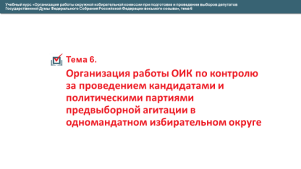
Тема 6. Организация работы ОИК по контролю за проведением кандидатами и политическими партиями предвыборной агитации в одномандатном избирательном округе

Слайд 2
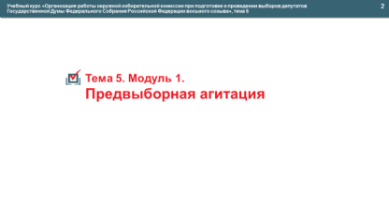
Модуль 1. Предвыборная агитация

Слайд 3
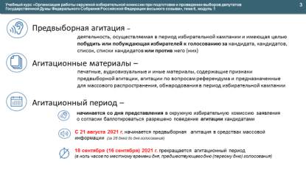
В Федеральном законе № 67-ФЗ приведены следующие определения понятий, связанных с проведением агитации.
Предвыборная агитация – деятельность, осуществляемая в период избирательной кампании и имеющая целью побудить или побуждающая избирателей к голосованию за кандидата, кандидатов, список, списки кандидатов или против него (них).
Агитационные материалы – печатные, аудиовизуальные и иные материалы, содержащие признаки предвыборной агитации и предназначенные для массового распространения, обнародования в период избирательной кампании.
Агитационный период – период, в течение которого разрешается проводить предвыборную агитацию.
Слайд 4
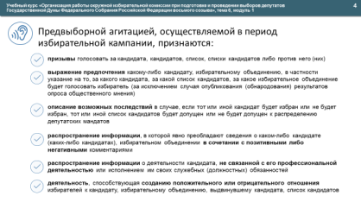
Предвыборной агитацией, осуществляемой в период избирательной кампании, признаются:
- призывы голосовать за кандидата, кандидатов, список, списки кандидатов либо против него (них);
- выражение предпочтения какому-либо кандидату, избирательному объединению, в частности указание на то, за какого кандидата, за какой список кандидатов, за какое избирательное объединение будет голосовать избиратель (за исключением случая опубликования (обнародования) результатов опроса общественного мнения);
- описание возможных последствий в случае, если тот или иной кандидат будет избран или не будет избран, тот или иной список кандидатов будет допущен или не будет допущен к распределению депутатских мандатов;
- распространение информации, в которой явно преобладают сведения о каком-либо кандидате (каких-либо кандидатах), избирательном объединении в сочетании с позитивными либо негативными комментариями;
- распространение информации о деятельности кандидата, не связанной с его профессиональной деятельностью или исполнением им своих служебных (должностных) обязанностей;
- деятельность, способствующая созданию положительного или отрицательного отношения избирателей к кандидату, избирательному объединению, выдвинувшему кандидата, список кандидатов.
Слайд 5
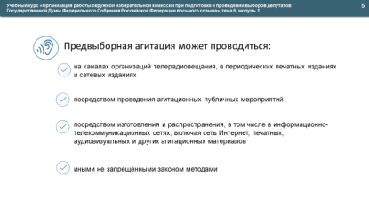
Предвыборная агитация может проводиться:
- на каналах организаций телерадиовещания, в периодических печатных изданиях и сетевых изданиях;
- посредством проведения агитационных публичных мероприятий;
- посредством изготовления и распространения, в том числе в информационно-телекоммуникационных сетях, включая сеть Интернет, печатных, аудиовизуальных и других агитационных материалов;
- иными не запрещенными законом методами.

Слайд 6
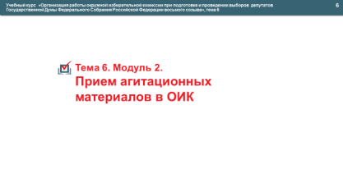
Модуль 2. Прием агитационных материалов в избирательной комиссии

Слайд 7
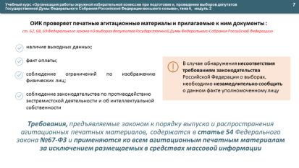
При поступлении агитационного материала в ОИК следует проверить его и прилагаемые к нему документы на предмет соответствия требованиям законодательства (ст. 62, 68, 69 Федерального закона «О выборах депутатов Государственной Думы Федерального Собрания Российской Федерации»), в том числе:
- наличие выходных данных;
- факт оплаты;
- соблюдение ограничений по изображению физических лиц, высказываний;
- в случае аффилированости кандидата (в том числе в составе списка) с иностранным агентом;
- соблюдение законодательства по противодействию экстремистской деятельности и об интеллектуальной собственности.
В случае обнаружения несоответствия требованиям законодательства Российской Федерации о выборах, необходимо незамедлительно сообщить о данном факте уполномоченному лицу, представляющему кандидата или политическую партию.
Требования, предъявляемые законом к порядку изготовления и распространения агитационных материалов, содержатся в статье 54 Федерального закона № 67-ФЗ и применяются ко всем агитационным материалам за исключением размещаемых в средствах массовой информации.

Слайд 8
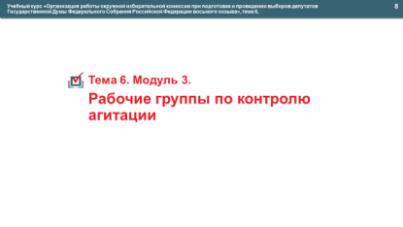
Модуль 3. Рабочие группы по контролю за проведением агитации

Слайд 9
Рабочая группа в своей деятельности руководствуется Конституцией России, федеральными конституционными законами, федеральными законами, постановлениями ЦИК России.
Руководитель Рабочей группы и заместитель руководителя Рабочей группы назначаются решением ОИК.
К компетенции Рабочей группы относится:
- проверка во взаимодействии с Контрольно-ревизионной службой при ОИК экземпляров печатных агитационных материалов или их копий, экземпляров аудиовизуальных агитационных материалов, фотографий иных агитационных материалов, представленных в избирательную комиссию, на предмет их соответствия федеральному законодательству о выборах;
- рассмотрение вопросов, касающихся законности публикаций результатов опросов общественного мнения, связанных с выборами;
- предварительное рассмотрение обращений о нарушениях положений федерального закона «Об основных гарантиях избирательных прав и права на участие в референдуме граждан Российской Федерации» в части информационного обеспечения выборов;
- графики распределения эфирного времени, протокол жеребьевки по распределению печатной площади;
- сбор и подготовка аналитических материалов о нарушениях федерального законодательства в части информационного обеспечения выборов;
- подготовка проектов представлений избирательной комиссии о пресечении противоправной агитационной деятельности и привлечении виновных лиц к ответственности, установленной законодательством Российской Федерации;
- рассмотрение полученных избирательной комиссией от государственных органов, организаций, их должностных лиц, органов местного самоуправления, в том числе организаций телерадиовещания, редакций периодических печатных изданий, общественных объединений, их должностных лиц сведений и материалов по вопросам компетенции Рабочей группы;
- ввод в задачу «Агитация» ГАС «Выборы» сведений, предусмотренных Регламентом использования ГАС «Выборы».

Слайд 10
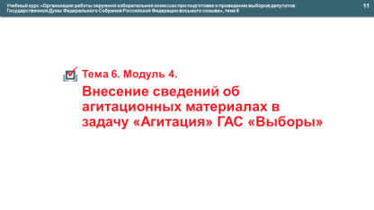
Модуль 4. Внесение сведений об агитационных материалах в задачу «Агитация» ГАС «Выборы»

Слайд 11
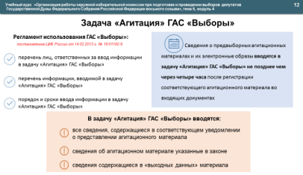
В целях обеспечения контроля со стороны ОИК за соблюдением установленного порядка проведения предвыборной агитации постановлением ЦИК России от 14.02.2013 № 161/1192-6 утвержден Регламент использования Государственной автоматизированной системы Российской Федерации «Выборы».
Регламентом установлены, в частности, перечень лиц, ответственных за ввод информации в задачу «Агитация» ГАС «Выборы»; перечень информации, вводимой в задачу «Агитация» ГАС «Выборы»; порядок и сроки ввода информации в задачу «Агитация» ГАС «Выборы».
После представления в ОИК экземпляра (копии) печатного агитационного материала, экземпляра аудиовизуального агитационного материала, агитационного аудиоматериала, фотографии иного агитационного материала и их проверки на предмет соблюдения требований закона при изготовлении и представлении в ОИК руководитель рабочей группы по информационным спорам и иным вопросам информационного обеспечения выборов дает указание вышеуказанному ответственному лицу совместно с системным администратором ввести в задачу «Агитация» ГАС «Выборы» сведения о представленных в ОИК агитационных материалах, отвечающих требованиям закона.
Сведения о предвыборных агитационных материалах и их электронные образы вводятся в задачу «Агитация» ГАС «Выборы» не позднее чем через четыре часа после регистрации соответствующего агитационного материала во входящих документах.
При вводе информации в задачу «Агитация» ГАС «Выборы» вводятся все сведения, содержащиеся в соответствующем уведомлении о представлении агитационного материала, и сведения об агитационном материале, указанные в законе и содержащиеся в «выходных данных» материала.
Слайд 12
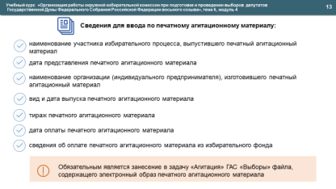
При этом обязательными полями для заполнения сведений по агитационному печатному материалу являются:
- наименование участника избирательного процесса, выпустившего печатный агитационный материал;
- дата представления печатного агитационного материала;
- наименование организации (индивидуального предпринимателя), изготовившего печатный агитационный материал;
- вид печатного агитационного материала;
- дата выпуска печатного агитационного материала;
- тираж печатного агитационного материала;
- дата оплаты печатного агитационного материала;
- сведения об оплате печатного агитационного материала из избирательного фонда.
Кроме того, обязательным является занесение в задачу «Агитация» ГАС «Выборы» файла, содержащего электронный образ печатного агитационного материала.
Если файл с электронным образцом больше 4 МБ, то он либо ужимается, либо размещается на диске локальной сети (с указанием пути к нему).
Слайд 13
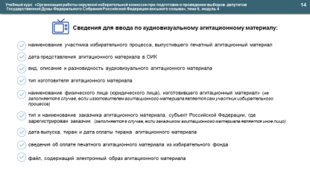
Обязательными полями для заполнения сведений по аудиовизуальным агитационным материалам, агитационным аудиоматериалам, фотографиям иных агитационных материалов являются:
- наименование участника избирательного процесса, выпустившего агитационный материал;
- дата представления агитационного материала в избирательную комиссию;
- вид агитационного материала;
- описание агитационного материала;
- разновидность агитационного материала;
- тип изготовителя агитационного материала;
- наименование физического лица (юридического лица), изготовившего агитационный материал;
- тип заказчика агитационного материала (заполняются в случае, если заказчиком агитационного материала является иное лицо);
- наименование заказчика агитационного материала (заполняются в случае, если заказчиком агитационного материала является иное лицо);
- субъект Российской Федерации, где зарегистрирован заказчик (заказчики) агитационного материала (заполняются в случае, если заказчиком агитационного материала является иное лицо);
- дата выпуска агитационного материала;
- тираж агитационного материала;
- дата оплаты агитационного материала;
- сведения об оплате агитационного материала из избирательного фонда;
- файл, содержащий электронный образ агитационного материала.

Слайд 14
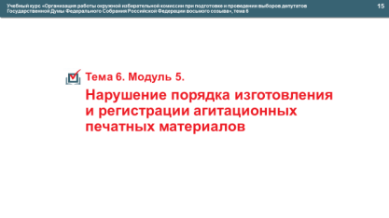
Модуль 5. Нарушение порядка изготовления и регистрации агитационных печатных материалов

Слайд 15
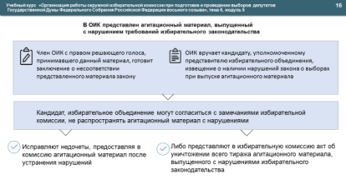
В случае, если в ОИК представлен агитационный материал, выпущенный с нарушением требований избирательного законодательства, имеется заключение члена ОИК с правом решающего голоса, принимавшего данный материал, о несоответствии представленного материала закону, то возможно развитие событий по следующим вариантам.
Вариант 1. Кандидату, уполномоченному представителю избирательного объединения вручается извещение о наличии нарушений закона о выборах при выпуске агитационного материала, которые исключают возможность распространения этого агитационного материала.
Получивший указанное извещение кандидат, избирательное объединение могут согласиться с замечаниями избирательной комиссии, не распространять агитационный материал с нарушениями и либо исправляют недочеты, предоставляя в комиссию агитационный материал после устранения нарушений, либо направляют письмо об отзыве уведомления с агитационным материалом.
Слайд 16
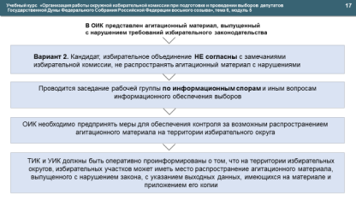
Вариант 2. Избирательная комиссия направляет кандидату или избирательному объединению информационное письмо с просьбой воздержаться от распространения агитационного материала и разъяснением возможных мер административной ответственности.
Избирательной комиссии также необходимо предпринять меры для обеспечения контроля за возможным распространением агитационного материала на территории избирательного округа.
Кроме того, ТИК и УИК должны быть оперативно проинформированы о том, что на территории избирательных округов, избирательных участков может иметь место распространение печатного агитационного материала, выпущенного с нарушением закона, с указанием выходных данных, имеющихся на материале и приложением его копии.
Слайд 17
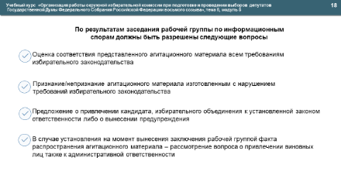
На заседании рабочей группы по информационным спорам разрешаются следующие вопросы:
- оценка соответствия представленного агитационного материала всем требованиям избирательного законодательства;
- признание / непризнание агитационного материала изготовленным с нарушением требований избирательного законодательства;
- в случае признания агитационного материала изготовленным с нарушением избирательного законодательства, предложить избирательной комиссии вынести предупреждение или принять иные меры реагирования;
- в случае установления на момент вынесения заключения рабочей группой факта распространения агитационного материала, выпущенного с нарушениями избирательного законодательства, рассмотрение вопроса о привлечении виновных лиц также к административной ответственности;
- иные вопросы информационного обеспечения выборов.
Слайд 18
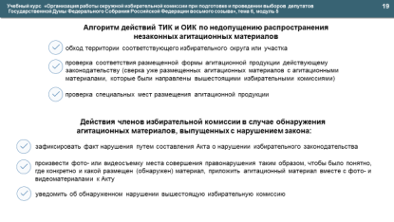
Необходимо разъяснить членам ТИК и УИК алгоритм их действий по недопущению распространения незаконных агитационных материалов, который может включать в себя:
- обход территории соответствующего избирательного округа или участка;
- проверку соответствия размещенной формы агитационной продукции действующему законодательству (сверка уже размещенных агитационных материалов с агитационными материалами, которые были направлены вышестоящими избирательными комиссиями);
- проверку специальных мест размещения агитационной продукции.
Действия членов избирательной комиссии в случае обнаружения агитационных материалов, выпущенных с нарушением закона:
- зафиксировать факт нарушения путем составления Акта о нарушении избирательного законодательства;
- произвести фото- или видеосъемку места совершения правонарушения таким образом, чтобы было понятно, где конкретно и какой размещен (обнаружен) материал, приложить агитационный материал вместе с фото- и видеоматериалами к Акту;
- уведомить об обнаруженном нарушении вышестоящую избирательную комиссию.

Слайд 19
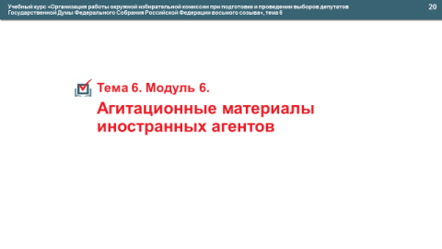
Модуль 6. Агитационные материалы иностранных агентов

Слайд 20
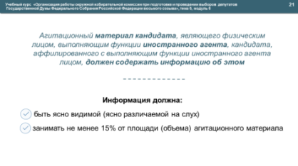
Агитационный материал кандидата, являющегося физическим лицом, выполняющим функции иностранного агента, кандидата, аффилированного с выполняющим функции иностранного агента лицом, должен содержать информацию о том, что данный кандидат является физическим лицом, выполняющим функции иностранного агента, либо кандидатом, аффилированным с выполняющим функции иностранного агента лицом. Данная информация должна быть ясно видимой (ясно различаемой на слух) и занимать не менее 15 % от площади (объема) агитационного материала.

Слайд 21
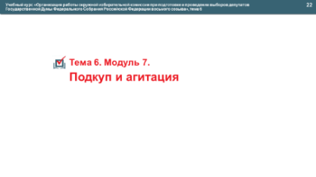
Модуль 7. Подкуп и агитация

Слайд 22
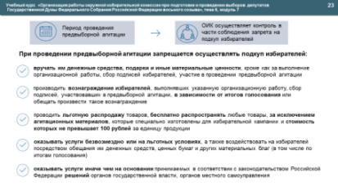
В период проведения предвыборной агитации ОИК осуществляет контроль в части соблюдения запрета на подкуп избирателей и проверку на наличие такого нарушения.
Кандидатам, их доверенным лицам и уполномоченным представителям по финансовым вопросам, а также иным лицам и организациям при проведении предвыборной агитации запрещается осуществлять подкуп избирателей:
- вручать им денежные средства, подарки и иные материальные ценности, кроме как за выполнение организационной работы, сбор подписей избирателей, участие в проведении предвыборной агитации;
- производить вознаграждение избирателей, выполнявших указанную организационную работу, сбор подписей, участвовавших в предвыборной агитации, в зависимости от итогов голосования или обещать произвести такое вознаграждение;
- проводить льготную распродажу товаров, бесплатно распространять любые товары, за исключением агитационных материалов, которые специально изготовлены для избирательной кампании и стоимость которых не превышает 100 рублей за единицу продукции;
- оказывать услуги безвозмездно или на льготных условиях, а также воздействовать на избирателей посредством обещания им денежных средств, ценных бумаг и других материальных благ (в том числе по итогам голосования);
- оказывать услуги иначе чем на основании принимаемых в соответствии с законодательством Российской Федерации решений органов государственной власти, органов местного самоуправления.

Слайд 23
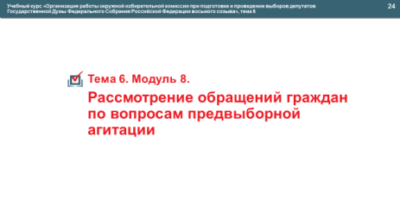
Модуль 8. Рассмотрение обращений граждан по вопросам предвыборной агитации

Слайд 24
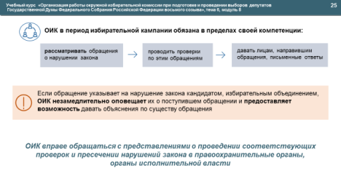
ОИК обязана в пределах своей компетенции рассматривать поступившие к ней в период избирательной кампании обращения о нарушении закона, проводить проверки по этим обращениям и давать лицам, направившим обращения, письменные ответы. Если обращение указывает на нарушение закона кандидатом, избирательным объединением, эти кандидат, избирательное объединение или его (ее) уполномоченные представители должны быть незамедлительно оповещены о поступившем обращении и вправе давать объяснения по существу обращения. Комиссии вправе обращаться с представлениями о проведении соответствующих проверок и пресечении нарушений закона в правоохранительные органы, органы исполнительной власти.

